Estimação das desigualdades na oferta dos serviços de saúde da atenção primária no Estado do Rio de Janeiro

Resumo
Dada importância dos serviços de saúde da atenção primária e necessidade de garantir sua oferta em todos os municípios brasileiros, o Ministério da Saúde vem fortalecendo os mecanismos de transferências de recursos de custeio, para utilização cada vez mais autônoma pelos municípios. Adverte-se que esses mecanismos não devam prescindir do conhecimento da correspondente capacidade de oferta, sob pena de se levar à ineficiência na alocação desses recursos, quando em situações de baixa capacidade instalada. Como forma de subsidiar os processos de elaboração das Programações Pactuadas e Integradas e dos planos diretores de investimento e de regionalização, este artigo propõe utilização de técnicas de análise estatística multivariada para a construção de índices municipais de oferta na atenção primária. Tendo como estudo de caso, os municípios do Estado do Rio de Janeiro, foi possível avaliar as desigualdades existentes, bem como estabelecer ranking de prioridades geográficas quanto a investimentos neste nível de atenção.

Palavras-Chave: Atenção Primária; Oferta de Serviços de Saúde; Investimento na Saúde; Saúde Pública; Políticas Sociais.

Estimation of inequalities in primary attention health services offer in the state of Rio de Janeiro

Abstract
Taking into account the importance of primary attention health services and the necessity to guarantee its offer in all the Brazilian city counties, the Ministry of Health has strengthened the mechanisms of defrayal resources transfer, aiming the increasingly autonomous utilization by the city counties. It is warned that these mechanisms should not prescind the knowledge of the correspondent offer capacity, otherwise leading to inefficiency in the allocation of these resources, while in situations of installed low capacity. As a way to subsidize the processes of Agreed and Integrated Schedules elaboration and the director plans of investment and regionalization, this article purposes the utilization of techniques of multivariate statistic analysis in order to construct municipal rates of primary attention offer. Having as study of case, the city counties of the State of Rio de Janeiro, it was possible to evaluate the existing inequalities, as well as to settle a geographic priority ranking concerning investments in this level of attention.

Keywords: Primary Attention; Health Services Offer; Health Investment; Public Health; Social Policies.

1. Introdução

Nos últimos anos, o Ministério da Saúde tem buscado a reconversão do modelo de atenção à saúde, com vistas à organização dos serviços de atenção básica, fortemente orientados para as ações de promoção e prevenção em saúde, buscando-se romper com a hegemonia do cuidado curativo, centrado na atenção hospitalar (BRASIL, 2006d).
No que se referem aos demais níveis de atenção, caracterizados como de média e de alta complexidade (atenção secundária e terciária), estes devem estar concentrados em um número menor de municípios, que devem cumprir o papel de sede/pólo microrregional/regional, atendendo aos pacientes do território demarcado. Por requererem maior adensamento tecnológico e por embutirem elevados custos unitários, a concentração desses serviços se justifica como forma de garantir economias de escala e de escopo, necessárias a viabilização do seu financiamento, bem como imprescindíveis à qualidade dos serviços prestados (BRASIL, 2006b; BRASIL, 2006d; ARTMANN e RIVERA, 2003).
Dessa forma, no âmbito da regionalização da saúde, teoria e prática sugerem que a atenção primária é o nível de atenção que, dadas as suas características intrínsecas (potenciais e efetivas), é a “porta de entrada preferencial” do sistema de saúde, sendo o nível de atenção em que são detectadas e resolvidas a maior parte das necessidades de saúde das populações locais. A integração da atenção primária às ações de maior complexidade tecnológica ocorre a partir do momento em que ela passa a orientar os fluxos e contra-fluxos de pacientes ao longo do contínuo de cuidados, protagonizando a criação e a organização de todo o sistema de atenção à saúde e possibilitando ao gestor melhor visão do processo de planejamento (BRASIL, 2006c; BRASIL, 2006d; SILVA e DOBASHI, 2006; MENDES, 2004; PESTANA e MENDES, 2004; ARTMANN e RIVERA, 2003; LIMA, 2003; BRASIL, 2002a; BRASIL, 2001).
Dado o papel estratégico da atenção primária, o Ministério da Saúde passou a estabelecer, desde meados dos anos 90, as normas para programação de uma atenção cada vez mais resolutiva e de responsabilidade dos municípios. A adesão gradual e voluntária dos municípios a um conjunto normativo de requisitos, responsabilidades e prerrogativas resultou na garantia de recebimento de um aporte continuamente crescente de recursos de custeio dos serviços de saúde, transferido de forma regular e automática (fundo a fundo) para utilização cada vez mais autônoma (UGÁ e MARQUES, 2005; UGÁ et al., 2003).
O aumento desses repasses financeiros veio acompanhado da recuperação do papel da esfera estadual (a partir da edição das Normas Operacionais de Assistência à Saúde, em 2002 – NOAS/2002) como coordenador nos processos de negociação e cooperação junto aos representantes de seus municípios (BRASIL, 2002a). Paralelamente, intensificou-se a discussão a respeito da adoção de metodologias de alocação eqüitativa de recursos. Ou seja, da adoção de metodologias destinadas à distribuição, da forma mais justa possível, dos recursos de custeio entre municípios e regiões do País, levando em conta aspectos como as necessidades de saúde e a realidade da oferta entre as diferentes localidades (PORTO et al., 2005; NUNES, 2004; PORTO et al., 2001).
Salienta-se que mecanismos de transferência para o custeio dos serviços de saúde não devem prescindir da correspondente capacidade instalada, sob pena de se levar à ineficiência na alocação desses recursos. Com base nessa lógica, a busca da equidade requer, primeiramente, o incremento inicial dos recursos de investimento de forma a dotar os municípios da infraestrutura mínima necessária a uma atenção primária resolutiva. A partir daí, é que a redistribuição dos recursos de custeio poderá eliminar os fluxos intermunicipais na atenção primária, bem como racionalizar os fluxos para os demais níveis de atenção, atendendo aos princípios da equidade e da integralidade na atenção à saúde.
Em consonância com tais premissas e como critério de priorização geográfica dos investimentos na atenção primária, o presente estudo propõe a utilização de índices municipais de oferta na atenção primária. Esses índices serão calculados a partir da construção de um indicador composto, contendo informações referentes às quantidades de equipamentos observadas em cada localidade, por 100 mil habitantes, previamente selecionados como indispensáveis a uma atenção primária resolutiva.
Para a apresentação da proposta metodológica, utilizou-se como estudo de caso o estado do Rio de Janeiro. Sugere-se que tal proposta seja também aplicada aos demais estados, de maneira a se constituir parâmetros de acompanhamento e monitoramento das prioridades locais. Essas informações poderão ser de grande relevância nos processos de elaboração das Programações Pactuadas e Integradas (PPI’s), do Plano Diretor de Regionalização (PDR) e do Plano Diretor de Investimento (PDI) dos estados.

2. Metodologia: construção do indicador municipal de oferta de serviços de saúde da atenção primária

A mensuração dos níveis de oferta da atenção primária nos municípios do estado do Rio de Janeiro requereu a utilização da análise fatorial, uma técnica da estatística multivariada que tem como princípio básico reduzir a grande diversidade de informações contidas no conjunto das variáveis originais para um número reduzido de fatores. Estes fatores têm a propriedade de explicar, de forma simples e sintética, o conjunto das variáveis originais.
Cada fator extraído da análise consiste em uma combinação linear das variáveis originais. Dessa forma, dentre outros atributos, a análise fatorial permite construir índices sintéticos que possibilitam mensurar, caracterizar e analisar o objeto de estudo, sendo útil, portanto, para a construção do indicador de oferta na atenção primária.
A técnica de análise fatorial parte da padronização das variáveis originais, de modo a permitir comparação entre elas, independentemente das diferenças em suas médias e unidades de medida. A solução da análise consiste em determinar os coeficientes, ou as cargas fatoriais, que relacionam cada variável original (padronizada) com o(s) fator(es) extraído(s) da análise e que desempenham a mesma função dos coeficientes de correlação.
Uma vez calculas as cargas fatoriais, verificadas a validade do modelo e identificado(s) o(s) fator(es), o passo final consiste em estimar os escores fatoriais, por meio do método semelhante ao da regressão. Para cada observação, o escore fatorial é resultado da multiplicação do valor das variáveis originais (padronizadas) pelo coeficiente do escore fatorial correspondente, sendo a expressão geral para estimação do j-ésimo fator (F_{j}) dada por:

F_{j} = w_{j1}X₁ + w_{j2}X₂ + w_{j3}X₃ +...+ w_{jk}X_{k} (1)

em que os w_{ji} são os coeficientes dos escores fatoriais obtidos por regressão e k é o número de variáveis consideradas na análise fatorial.
Levando em conta que as variáveis originais do modelo são previamente padronizadas, o(s) escore(s) obtido(s) da análise fatorial, pela Equação 1, também apresenta(m) valores relativizados. Sendo assim, os índices de oferta na atenção primária considerados neste estudo (que são os próprios escores fatoriais extraídos do modelo) apresentam valores negativos e positivos, dispersos em torno da média zero e desvio-padrão igual a 1, de maneira que as dispersões em torno da média são mensuradas em unidades de desvio-padrão. Dessa forma, os índices de oferta obtidos neste estudo podem ser interpretados da seguinte maneira: índices de com valores positivos revelarão a distância com que a oferta, em localidades específicas, supera a oferta média, enquanto que índices com valores negativos mostrarão a intensidade com que determinadas localidades apresentam oferta abaixo da média do estado.
Uma condição importante da análise fatorial é a de que exista uma estrutura de dependência bem definida entre as variáveis analisadas, que deve estar expressa na matriz de correlações ou de covariância dessas variáveis. Os testes de KMO e de Bartlett foram utilizados para verificar estatisticamente a existência dessa dependência (MINGOTI, 2005) .
Para a estimativa da oferta na atenção primária, o presente estudo partiu da revisão e adaptação da metodologia proposta por Porto et al. (2001), posteriormente utilizada por Porto et al. (2005). Os autores do primeiro estudo elaboraram um estimador de oferta agregada estadual de serviços de saúde, obtido da análise estatística fatorial de uma diversidade de variáveis de equipamentos e instalações físicas ligadas à saúde, todas expressas em termos per capita. Por sua vez, Porto et al. (2005) utilizaram essa mesma técnica para construir um indicador da oferta municipal, utilizando-se de um conjunto de equipamentos (por 100 mil hab.) previamente estabelecidos como imprescindíveis à realização dos procedimentos da atenção básica.
Para adequação aos propósitos do presente estudo, optou-se por utilizar o conceito de atenção primária. Este corresponde ao primeiro nível de atenção, capaz de resolver entre 80% e 85% dos problemas de saúde de maior freqüência e relevância das populações locais (PESTANA e MENDES, 2004; BRASIL, 2006c). O passo seguinte consistiu em selecionar, dentre os mais de 70 equipamentos médico-assistenciais contemplados no último Censo da Assistência Médico-Sanitária (IBGE, 2005), aqueles que seriam necessários à resolubilidade da atenção primária às populações municipais. Para isso, foram consultados profissionais do quadro clínico (médicos, enfermeiros e dentistas) do Centro de Saúde Escola Germano Sinval Faria (CSEGSF), vinculada à Escola Nacional de Saúde Pública (ENSP) da Fundação Oswaldo Cruz (FIOCRUZ).
Conforme recomendações dos profissionais consultados, a condição necessária para uma atenção primária resolutiva incluiria a disponibilidade conjunta de 36 equipamentos médicos-assistenciais, conforme expostos na Tabela 1.
A despeito dessa recomendação médico-assistencial, deve-se considerar o fato de que alguns desses equipamentos, em especial, Mamógrafo, Rx. p/ Densimetria Óssea e Tomógrafo estão também ligados a outros procedimentos mais específicos, menos freqüentes e que estão concentrados em um número menor de municípios. Estes equipamentos constituem, portanto, uma oferta de abrangência regional e configurando-se as redes temáticas de atenção à saúde, com seus fluxos e contra-fluxos intermunicipais de pacientes.
Essa configuração é recomendável por proporcionar reduções significativas nos custos operacionais dos serviços envolvidos (resultantes de economias de escala e de diversificação/escopo), bem como para garantir a qualidade dos serviços prestados. Sabe-se que grande parte dos serviços associados a equipamentos de maior densidade tecnológica é utilizada por profissionais com treinamento e formação específicos, cujas atividades apresentam, muitas vezes, funções inter-relacionadas, tornando recomendável a disponibilidade conjunta e simultânea dos profissionais e dos equipamentos envolvidos.

Tabela 1 - Relação dos equipamentos médico-assistenciais considerados como necessários a uma atenção primária resolutiva
1. Mamógrafo | 19. Centrífuga
2. Rx. total | 20. Contador de células sangüíneas
3. Rx. dentário | 21. Equipamento para cauterização
4. Rx. para densimetria óssea | 22. Esfignomanômetro adulto
5. Tomógrafo computadorizado | 23. Esfignomanômetro pediátrico
6. Ultrassom doppler colorido | 24. Espectrofotômetro
7. Ultrassom ecógrafo | 25. Estetoscópio de Pinard_Doppler fetal
8. Endoscópio digestivo | 26. Estufa
9. Equipamentos para optometria | 27. Microscópio
10. Eletrocardiógrafo | 28. Nebulizador
11. Eletroencefalógrafo | 29. Oftalmoscópio
12. Desfibrilador | 30. Otoscópio
13. Monitor de ECG | 31. Refrigerador para vacina
14. Oxímetro | 32. Aparelho de diatermina
15. Reanimador pulmonar | 33. Aparelho de eletroestimulação
16. Autoclave | 34. Equipamento para audiometria
17. Balança antropométrica adulto | 35. Forno de Bier
18. Balança pediátrica | 36. Equipo odontologógico
Fonte: Seleção feita com base na consulta aos especialistas, a partir da relação completa contida no último Censo Assistência Médica Sanitária – AMS 2005 (IBGE, 2005).

Das considerações expostas, depreende-se que, para os equipamentos de alta densidade tecnológica e custo, o termo disponibilidade deve ser entendido muito mais como a garantia de acessibilidade intermunicipal do que necessariamente como a sua existência física em todos os municípios, configurando-se as redes temáticas de atenção a saúde. Por conseguinte, para cálculo do indicador municipal de oferta na atenção primária, foram excluídos da análise fatorial os equipamentos Mamógrafo, Rx. p/ Densimetria Óssea e Tomógrafo, por requererem base populacional mínima acima de 100 mil habitantes, conforme parâmetros contidos em Brasil (2002b) e Brasil (2007).
Para os demais equipamentos da Tabela 1 (total de 33 equipamentos), após expressá-los por 100 mil habitantes, estes foram linearmente combinados, por meio da análise fatorial cujo fator extraído e o escore resultante permitiram obter os índices municipais de oferta na atenção primária (IOi), conforme detalhes expostos nos resultados da pesquisa.
Obtidos os valores dos índices municipais de oferta na atenção primária, os municípios foram divididos em quatro classes, levando em conta os valores máximos e mínimos observados, bem como o valor médio da amostra. Em seguida, cada classe foi plotada em mapa e denominada de acordo com o nível de oferta, em: a) muito baixo; b) baixo; c) alto; e d) muito alto.

3. Resultados: obtenção e análise dos índices municipais de oferta na atenção primária

A Tabela 2 mostra os resultados da análise fatorial para a construção do indicador de oferta na atenção primária referentes aos 92 municípios do Estado do Rio de Janeiro. Optou-se por considerar e extrair apenas o primeiro fator (F1) da análise fatorial, uma vez que os demais fatores apresentaram contribuição marginal pouco expressiva na explicação da variabilidade conjunta das variáveis originais (equipamentos).
Obtidos os valores dos índices municipais de oferta na atenção primária, a Figura 1, em seguida, apresenta a malha municipal do Estado do Rio Janeiro, onde estão plotados quatro classes de municípios, delimitados manualmente, levando em conta os valores máximos e mínimos dos índices de oferta calculados, bem como o valor médio da amostra. A relação completa dos índices de oferta obtidos (por municípios, microrregiões e regiões) é apresentada como anexo deste artigo.

Tabela 2 – Análise fatorial para construção do indicador municipal de oferta na atenção primária
Equipamentos por  100 mil habitantes | Cargas  fatoriais | Coeficientes  fatoriais | Comunalidade
Rx. Total | 0,681 | 0,062 | 0,464
Rx. dentário | 0,556 | 0,051 | 0,309
Ultra-som doppler colorido | 0,402 | 0,037 | 0,161
Ultra-som ecógrafo | 0,506 | 0,046 | 0,256
Endoscópio digestivo | 0,449 | 0,041 | 0,201
Equipamentos para optometria | 0,459 | 0,042 | 0,211
Eletrocardiógrafo | 0,784 | 0,071 | 0,615
Eletroencefalógrafo | 0,206 | 0,019 | 0,042
Desfibrilador | 0,674 | 0,061 | 0,454
Monitor de ECG | 0,578 | 0,053 | 0,334
Oxímetro | 0,616 | 0,056 | 0,379
Reanimador pulmonar | 0,650 | 0,059 | 0,422
Autoclave | 0,622 | 0,057 | 0,387
Balança antropométrica adulto | 0,762 | 0,069 | 0,580
Balança pediátrica | 0,675 | 0,061 | 0,455
Centrífuga | 0,580 | 0,053 | 0,337
Contador de células sangüíneas | 0,601 | 0,055 | 0,361
Equipamento para cauterização | 0,731 | 0,067 | 0,534
Esfignomanômetro adulto | 0,658 | 0,060 | 0,432
Esfignomanômetro pediátrico | 0,617 | 0,056 | 0,381
Espectrofotômetro | 0,450 | 0,041 | 0,203
Estetoscópio de Pinard Doppler Fetal | 0,467 | 0,043 | 0,218
Estufa | 0,674 | 0,061 | 0,455
Microscópio | 0,736 | 0,067 | 0,541
Nebulizador | 0,474 | 0,043 | 0,225
Oftalmoscópio | 0,581 | 0,053 | 0,338
Otoscópio | 0,597 | 0,054 | 0,356
Refrigerador para vacina | 0,599 | 0,055 | 0,358
Aparelho de diatermia | 0,508 | 0,046 | 0,258
Aparelho de eletroestimulação | 0,452 | 0,041 | 0,204
Equipamento para audiometria | 0,227 | 0,021 | 0,052
Forno de Bier | 0,213 | 0,019 | 0,045
Equipo odontológico | 0,633 | 0,058 | 0,040
Teste de Bartlett = 2.292,43 (p<1%) | Variância explicada pelo fator F1 = 33,25%.
KMO = 0,767
Fonte: Resultados do estudo.

Na Figura 1, os municípios coloridos de amarelo e de rosa apresentam níveis de oferta abaixo da média e seus valores médios estão classificados em muito baixo (14 municípios) e baixo (39 municípios), respectivamente, totalizando 53 municípios, cujos índices distanciam-se em até 1,80 desvio-padrão abaixo da média (Figura 1). Por sua vez, os municípios de cor cinza e de cor azul apresentam oferta acima da média, estando classificados em alto (30 municípios) e muito alto (9 municípios), respectivamente, totalizando 39 municípios com níveis de oferta de até 3,22 desvios-padrão acima da média estadual. Dessa forma, os municípios com oferta acima da média apresentam-se mais heterogêneos em relação àqueles com oferta abaixo da média.
A região Metropolitana possui mais de 75% da população fluminense. Nela, os municípios de Niterói e Rio de Janeiro apresentam os maiores índices de oferta, ao mesmo tempo em que esses dois municípios estão circundados por municípios que apresentam índices abaixo da média estadual. Esse fato, associado à relativa facilidade de deslocamento até aqueles dois municípios, sugere que seus serviços de saúde também estejam sendo utilizados pelos residentes dos municípios vizinhos. Neste caso, se estaria superestimando a oferta efetivamente disponível aos residentes de Niterói e Rio de Janeiro, ou, ainda, estaria existindo uma baixa oferta em nível das microrregiões e região onde estes municípios estão inseridos.
Esta afirmativa é corroborada ao se verificar os índices de oferta para os recortes regionais e microrregionais, onde alguns padrões espaciais tornam-se mais evidentes. Conforme a Figura 2, as situações em que os níveis de oferta regionais estão, predominantemente, acima da média ocorrem nas Regiões do Médio Paranaíba, Centro-Sul Fluminense e Noroeste Fluminense, todas localizadas no interior do estado. Por outro lado, as regiões litorâneas apresentam predomínio de situações em que os níveis de oferta estão abaixo da média estadual, incluindo a Região Metropolitana, de maior quantidade populacional e onde estão inseridos os municípios de Niterói e Rio de Janeiro. Destaque também para as demais regiões do litoral sul do estado: Baía da Ilha Grande e Baixada Litorânea.
Por sua vez, a Figura 3 mostra os índices de oferta em nível das microrregiões e revela padrão espacial semelhante ao verificado na análise feita para o recorte das regiões. Ou seja, no geral, microrregiões localizadas no interior do estado apresentam níveis de oferta acima da média, enquanto que microrregiões litorâneas apresentam níveis abaixo da média estadual.
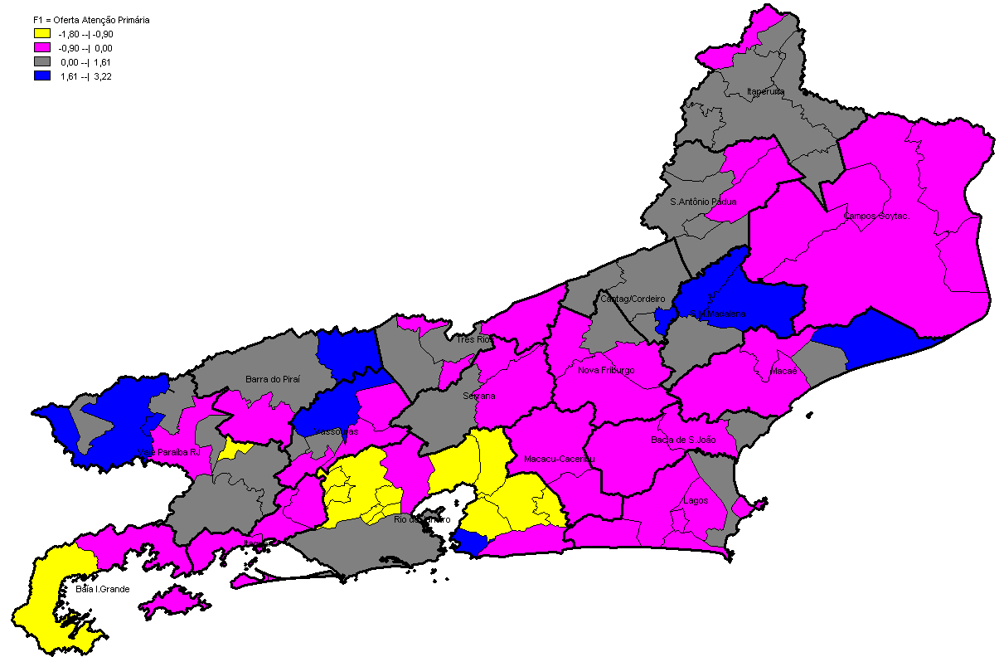
Figura 1 - Classes de municípios por faixas de níveis de oferta na atenção primária, considerando os 92 municípios e as 18 microrregiões do Estado do Rio de Janeiro.
Fonte: Elaboração dos atores, com base nos resultados da pesquisa.
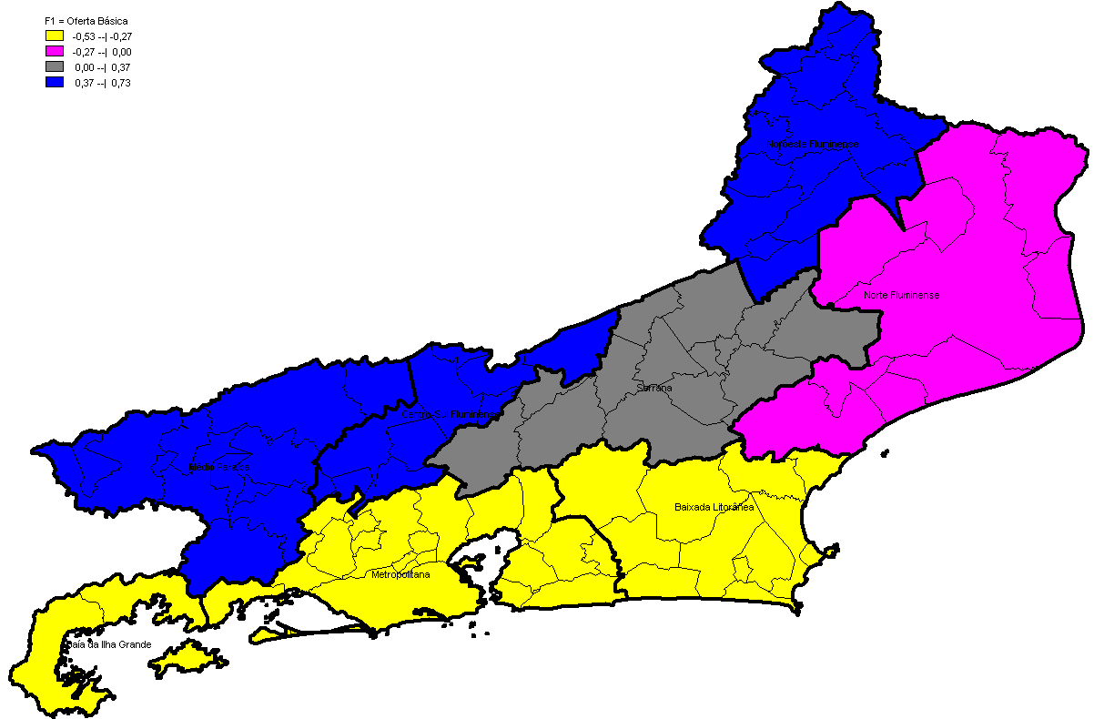
Figura 2 - Classes de regiões por faixas de níveis de oferta na atenção primária, considerando as 8 regiões do Estado do Rio de Janeiro.
Fonte: Elaboração dos autores, com base nos resultados da pesquisa.
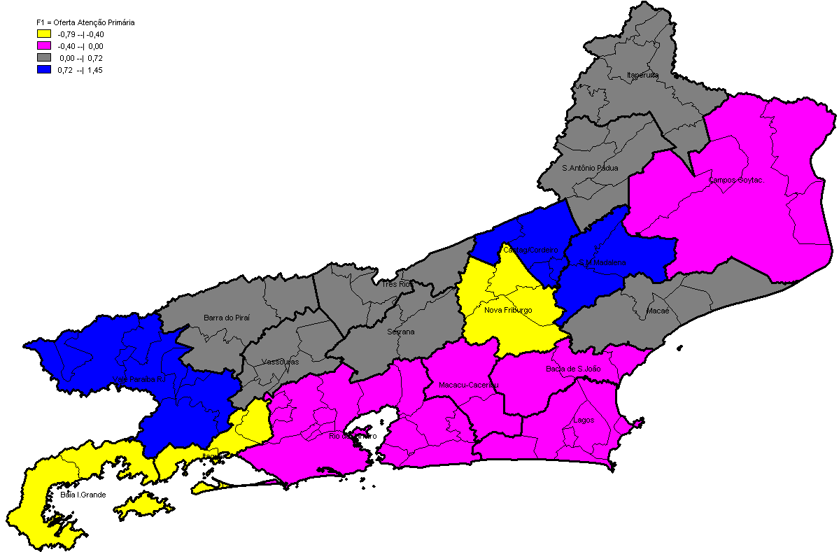
Figura 3 - Classes de microrregiões por faixas de níveis de oferta na atenção primária no Estado do Rio de Janeiro.
Fonte: Elaboração dos autores, com base nos resultados da pesquisa.
Do exposto, fica evidente a necessidade de se priorizar investimentos em direção aos municípios de menor oferta per capita em atenção primária, como forma de se eliminar fluxos intermunicipais de pacientes nesse nível de atenção, que estariam comprometendo até mesmo a efetividade desses serviços naqueles municípios com maior oferta per capita.

3. Considerações finais e conclusões

Conforme apresentado na parte introdutória deste artigo, teoria e prática sugerem que, dadas as suas características intrínsecas (potenciais e efetivas), a atenção primária à saúde deve ser a “porta de entrada preferencial” do Sistema Único de Saúde. Nesse nível de atenção, devem ser determinadas as necessidades de saúde da população local, solucionados cerca de 80% dos agravos e, ainda, encaminhados os 20% restantes aos demais níveis de atenção.
Como forma de se garantir o custeio dos serviços desse primeiro nível de atenção, o Ministério da Saúde estabeleceu um sistema de transferência regular e automática de recursos federais a todos os municípios do País (fundo a fundo), num montante proporcional às suas correspondentes populações. A despeito das discussões em relação a critérios eqüitativos para alocação dessa categoria de recursos, outra questão que deve estar inserida nessa pauta refere-se à imprescindibilidade da correspondente capacidade instalada em cada localidade, sob pena de se levar à ineficiência e à ineficácia na alocação desses recursos.
Sob essa lógica, o estabelecimento de um critério eqüitativo de alocação de recursos para custeio da atenção primária requerer o prévio diagnóstico a respeito da oferta pré-existente, como forma de se detectar as prioridades de investimento em cada localidade. Ademais, em virtude das limitações quanto à disponibilidade e quanto ao montante dos recursos para investimento, urge a necessidade da elaboração e adoção de critérios de hierarquização dessas localidades, de forma que elas sejam dispostas em ordem decrescente quanto à prioridade de investimentos.
No que tange à construção do indicador de oferta de serviços de saúde da atenção primária (IOi), uma contribuição importante desta pesquisa consistiu na preocupação em estabelecer, previamente, o leque de equipamentos que seriam imprescindíveis à uma atenção primária resolutiva, questão ainda não claramente definida no Plano Diretor de Investimento (PDI) e no Plano Diretor de Regionalização (PDR) do Estado. Para isto, utilizou-se de questionário aplicado aos profissionais do quadro clínico (médicos, enfermeiros e dentistas) do Centro de Saúde na FIOCRUZ-RJ, como forma de selecionar, dentre os mais de 70 equipamentos médico-assistenciais contemplados no último Censo da Assistência Médico-Sanitária (IBGE, 2005), o total de 36 equipamentos considerados como imprescindíveis à resolubilidade da atenção primária.
A partir da obtenção dos índices de oferta, foi possível estabelecer ranking de prioridades para os 92 municípios, as 18 microrregiões e as 8 regiões de planejamento do Estado do Rio de Janeiro, bem como avaliar, cartograficamente, as desigualdades e as disparidades existentes entre essas distintas localidades.
Finalmente, ressalta-se a importância do presente estudo, na medida em que, por meio de ferramentas quantitativas, propõe a utilização de indicadores de grande utilidade como subsídio nos processos de elaboração das Programações Pactuadas e Integradas (PPI’s), do Planos Diretor de Investimento (PDR) e do Plano Diretor de Regionalização (PDR) dos estados brasileiros, tornando esses instrumentos de planejamento cada vez mais efetivos e eficazes.

4. Referências Bibliográficas

ALETRAS, V.; JONES, A.; SHELDON, T. A. Economies of scale and scope. In: FERGUSON, B.; SHELDON, T. A.; POSNETT, J. (Org.) Concentration and choice in health care. London: Financial Times Healthcare, 1997. p. 47-68.
ARTMANN, E.; RIVERA, F. J. U. Regionalização em Saúde e mix público-privado. Rio de Janeiro: Agência Nacional de Saúde, 2003. (Material didático). Disponível em: <http://www.ans.gov.br/>. Acesso em: 15 jan. 2007.
BRASIL. Ministério da saúde. Gestão plena com responsabilidade pela saúde do cidadão. Norma Operacional Básica do Sistema Único de Saúde – NOB - SUS 1996. Brasília, Ministério da Saúde, 1997. (Portaria GM/MS No. 2.203, de 6 de novembro de 1996)
BRASIL. Ministério da saúde. Departamento de Descentralização da Gestão da Assistência/Secretaria de Assistência à Saúde. Organização e Programação da Assistência: subsídios para a programação da assistência ambulatorial e hospitalar. Brasília: Ministério da Saúde, 2001.
BRASIL. Ministério da saúde. Departamento de Descentralização da Gestão da Assistência/Secretaria de Assistência à Saúde. Regionalização da assistência à saúde: aprofundando a descentralização com eqüidade no acesso. Norma Operacional de Assistência à Saúde. 2. ed. Brasília: Ministério da Saúde, 2002a. (Série A. Normas e Manuais Técnicos).
BRASIL. Ministério da saúde. Gabinete Ministerial. Portaria 1.101, 12 jun. 2002. Dispõe sobre parâmetros de cobertura assistencial no âmbito do SUS. Brasília, 2002b.
BRASIL. Ministério da Saúde. Departamento de Atenção Básica/Secretaria de Atenção à Saúde/Coordenação de Acompanhamento e Avaliação da Atenção Básica. Documento Final da Comissão de Avaliação da Atenção Básica. Brasília: Ministério da Saúde, 2003. Disponível em: < http://www.saude.sc.gov.br/gestores/sala_de_leitura/artigos/atencao_basica_bibliografias/Documento_Final_da_Comissao_de_Avaliacao_Atencao_Basica.pdf>. Acesso em: 18 abr. 2008.
BRASIL. Ministério da saúde. Departamento de Apoio à Descentralização/Secretaria Executiva. Pactos pela vida, em defesa do SUS e de gestão: diretrizes operacionais. Vol. 1, Brasília: 2006a. (Série Pactos pela Saúde 2006)
BRASIL. Ministério da saúde. Departamento de Apoio à Descentralização/Secretaria Executiva. Regionalização solidária e cooperativa: orientações para sua implementação no SUS. Vol. 3, Brasília: 2006b. (Série Pactos pela Saúde 2006)
BRASIL. Ministério da saúde. Departamento de Atenção Básica/Secretaria de Atenção à Saúde. Política nacional de atenção básica. Vol. 4, Brasília: 2006c. (Série Pactos pela Saúde 2006)
BRASIL. Ministério da saúde. Departamento de Apoio à Descentralização/Secretaria Executiva. Diretrizes para a programação pactuada e integrada da assistência à saúde. Vol. 5, Brasília: 2006d. (Série Pactos pela Saúde 2006)
BRASIL. Ministério da saúde. Diretoria de Investimentos e Projetos estratégicos/Secretaria Executiva. Sistema de apoio à organização e elaboração de projetos de investimentos em saúde: auxiliando a elaboração de projetos de investimentos em saúde. Brasília: 2007. Disponível em: < http://portal.saude.gov.br/portal/saude/profissional/area.cfm?id_area=1258> Acesso em: 18 jun. 2008.
BUNKER, J. P., LUFT, H. S.; ENTHOVEN, A. Should surgery be regionalised? Surgical clinics of North America, v. 62, p. 657-668, 1982.
INSTITUTO BRASILEIRO DE GEOGRAFIA E ESTATÍSTICA - IBGE. Departamento de População e Indicadores Sociais. Estatísticas da Saúde: Assistência Médico-Sanitária. Rio de Janeiro: 2005. (Microdados disponíveis em CD ROM)
LEVCOVITZ, E. Transição x consolidação: o dilema estratégico da construção do SUS. Tese de Doutoramento. Rio de Janeiro: IMS/UERJ, 1997.
LIMA, J. C. Gestão estratégica de sistemas de saúde: estudo de caso de uma região de saúde à luz da teoria das macrooganizações. 2003. 182f. Dissertação (Mestrado em Saúde Pública) - Escola Nacional de Saúde Pública – ENSP, Rio de Janeiro, 2003.
McKEE, M.; HEALY, J. The role of hospital in a changing environment. Bulletin of the World Health Organization, n. 78 p. 803-810, 2000.
MENDES, E. V. O SUS que temos e o SUS que queremos. In: Conselho Nacional de Secretários de Saúde. Convergências e divergências sobre gestão e regionalização do SUS. Versão preliminar, Brasília: CONASS, 2004. Disponível em: <http://www.conass.org.br/admin/arquivos/documenta6.pdf>. Acesso em: 7 jan. 2007.
MINGOTI, S. A. Análise de dados através de métodos de estatística multivariada: uma abordagem aplicada. Belo Horizonte: Editora UFMG, 2005.
NUNES, A. A alocação eqüitativa inter-regional de recursos públicos federais do SUS: a receita própria do município como variável moderadora. Brasília: Ministério da Saúde/Departamento de Economia da Saúde, 2004. (Relatório de consultoria n° 130/2003).
PESTANA, M., MENDES, E. V. Pacto de gestão: da municipalização autárquica à regionalização cooperativa. Belo Horizonte: Secretaria da Saúde, 2004.
PORTO, S. M.; VIANNA, S. M.; UGÁ, M. A.; VIANNA, C. M.; MARTINS, M.; LUCCHESI, P. T. R.; SZWARCWALD, C. L.; TRAVASSOS, C.; VIACAVA, F. Metodologia de alocação de recursos Financeiros Federais do SUS. Rio de Janeiro, ENSP/FIOCRUZ, 2001. (Relatório final do projeto REFORSUS)
PORTO, S. M. (Coord.); VIACAVA, F.; MARTINS, M.; TRAVASSOS, C.; ALBUQUERQUE, C. Alocação Geográfica de recursos em saúde. Rio de Janeiro, ENSP/FIOCRUZ, 2005. (Relatório final de projeto)
UGÁ, M.A.D.; PIOLA, S.F.; PORTO, S.M.; VIANNA, S.M. Descentralização e alocação de recursos no âmbito do Sistema único de Saúde. Revista Ciência e Saúde Coletiva, v.8, n.2, p. 417-438, 2003.
UGÁ, M.A.D.; MARQUES, R.M. O financiamento do SUS: trajetórias, contexto e constrangimentos. In: LIMA, N. T.; GERSCHMAN, S.; EDLER, F.C.; SUÁREZ, J.M. (Orgs.). Saúde e democracia: história e perspectivas do SUS. Rio de Janeiro: Editora FIOCRUZ, 2005. p. 193-233.
STARFIELD, B. Atenção primária: equilíbrio entre necessidades de saúde, serviços e tecnologia. Brasília: UNESCO/Ministério da Saúde, 2002.
WILKEN, P. R. C. O Sistema Único de Saúde: uma realidade em construção. Rio de Janeiro: H. P. Comunicação, 2005.
Anexo - Índices de oferta na atenção primária (IOi) e ranking das localidades fluminenses, por priorização dos investimentos: municípios, microrregiões e regiões (continua)
Anexo - Índices de oferta na atenção primária (IOi) e ranking das localidades fluminenses, por priorização dos investimentos: municípios, microrregiões e regiões (continuação)

Anexo - Índices de oferta na atenção primária (IOi) e ranking das localidades fluminenses, por priorização dos investimentos: municípios, microrregiões e regiões (continuação)
Fonte: Resultados do estudo.

ª Os valores em nível das regiões e microrregiões correspondem às médias dos valores municipais, ponderadas pelas correspondentes populações municipais.
^{b} F1 é o escore fatorial obtido da combinação linear dos indicadores de oferta originais; IOi é a abreviação de “Índice de oferta na Atenção Primária”.

A padronização, ou normalização, de uma variável específica é feita calculando a razão entre o valor observado menos a média da amostra e seu desvio-padrão. Dessa forma, cada variável passa a ser expressar em unidades de desvios-padrão, apresentando média igual a zero e desvio-padrão igual à unidade.
O KMO é um indicador que compara a magnitude do coeficiente de correlação observado com a magnitude do coeficiente de correlação parcial. Levando em conta que os valores deste teste varia de 0 a 1, pequenos valores de KMO (abaixo de 0,50) indicam a não adequabilidade da análise. Por sua vez, o teste de esfericidade de Bartlett serve para testar a hipótese nula de que a matriz de correlação é uma matriz identidade - se esta hipótese for rejeitada a análise pode ser realizada.
Conforme McKee e Healy (2000), há fortes argumentos a favor da aglomeração de boa parte dos equipamentos mais densos em tecnologia, que, por operarem com um conjunto complexo de funções inter-relacionadas, facilitam as ligações entre especialidades, fortaleçem o trabalho multidisciplinar, permite uso otimizado de equipamentos de maior densidade tecnológica e proporciona suporte à educação permanente dos profissionais. Dentre outros autores que se ocuparam em verificar a exitência de relação positiva entre a concentração de serviços, economias de escala e de escopo e qualidade dos serviços prestados, podem ser citados: Aletras et al. (1997), Levcovitz (1997), Bunker et al (1982).
Os índices de oferta Regional/Microrregional correspondem à média regional/microrregional dos índices municipais de oferta, ponderada pela população municipal de cada região/microrregião.

